**福建建工集团有限责任公司权属**

**怡丰布市三层13间店面**

**招租公告**

招租编号：FJJGZC2022-03

产权人福建建工集团有限责任公司现对以下租赁标的物以公开招租方式广泛征集承租人，现就有关事项公告如下：

**1.租赁标的物基本情况及风险提示**

1.1租赁标的物为福州市台江区八一七南路怡丰布市三层53、67、68、70、71、75、83、85、86、91、92、93、102号共13间店面，座落于福州市台江区八一七南路怡丰花园1#楼三层，建筑结构为钢混结构。

1.2房屋状况、室内装饰及设施以租赁标的物现场实际情况为准（不含前租户可移动的私有财产），以现状出租，租赁标的物的租赁期限自租赁标的物移交日起算。

**2.租赁用途、租赁年限、租金报价基准（招租底价）**

2.1出租用途：商铺经营。仅限于布匹窗帘销售。需遵守国家法律、租赁标的物所在地有关地方性法规规定。

2.2租赁年限: 3年。

2.3租金报价基准（第一年月租金底价）：

|  |  |  |  |  |
| --- | --- | --- | --- | --- |
| 序号 | 店面编号 | 建筑面积（㎡） | 租金单价（元/㎡/月） | 月租金(元） |
| 1 | 53 | 37.08 | 25 | 927 |
| 2 | 67 | 80.59 | 25 | 2015 |
| 3 | 68 | 56.49 | 25 | 1412 |
| 4 | 70 | 39.47 | 25 | 987 |
| 5 | 71 | 44.42 | 25 | 1111 |
| 6 | 75 | 46.61 | 25 | 1165 |
| 7 | 83 | 29.43 | 25 | 736 |
| 8 | 85 | 29.01 | 25 | 725 |
| 9 | 86 | 29.85 | 25 | 746 |
| 10 | 91 | 50.23 | 25 | 1256 |
| 11 | 92 | 37.26 | 25 | 932 |
| 12 | 93 | 61.21 | 25 | 1530 |
| 13 | 102 | 34.42 | 25 | 861 |
| 合计 | 共13间 | 576.07 |  | 14403 |

**3.租赁履约保证金及有关税费、租金收缴办法**

3.1租赁履约保证金

3.1.1租赁履约保证金为3个月租金，履约保证金不计利息，不能冲抵月租金和其他费用。

3.2税费承担

3.2.1承租期间一切因承租人使用租赁标的物进行经营活动而产生的各种税费均由承租人承担。承租期间承租人经营活动所发生的包括但不限于物业管理费、水、电、气、电信、公摊、修缮、电视收视费用等均由承租人承担。

3.3租金收缴方式及递增率

3.3.1租金按照先付后用、每季度一付的原则支付。首季度租金在租赁合同签订时支付，后续每季度租金于每季度首月10日前支付。

3.3.2租金递增率：自承租期第二年度起（含第二年）租金在上一年度的基础上每年递增5% 。

**4.装修免租期**

4.1 店面装修免租期30天。

4.2 若原租户中标续租，则无装修期。

4.3 若原租户中标续租，且新增租赁店面的前提下，则另行协商。

**5.竞租人资格条件**

5.1要求竞租人为中华人民共和国境内依法注册的独立法人或具有完全民事行为能力的自然人。

5.2招租人不接受与招租人、产权人有历史经济纠纷的竞租人参加竞租报名。

**6.竞租报价方式：**密封报价

**7.竞租保证金**

7.1本招租项目按间竞租，竞租保证金为每间人民币壹万元整。

7.2竞租保证金应于2023年1月20日17时00分前汇达招租人指定银行账户，并备注竞租房号。否则视为无效竞租（以招租人财务部门确认收款时间为准）。招租人银行账户见《竞租人须知前附表》。

**8.报名方式**

8.1竞租人应在公告报名期间到招租人福州市鼓楼区五四路89号置地广场2层武夷（福建）物业管理有限公司资产运营部报名，经招租人审核后领取相关招租文件，逾期将不再接受报名。

8.2报名时需提供资料如下（按间竞租，按间提供资料）：

8.2.1竞租人为法人单位：营业执照复印件（加盖公章）、法人身份证复印件（加盖公章）、法人征信报告（https://ipcrs.pbccrc.org.cn/）、法人许可竞租文件（加盖公章、法人章）、单位介绍信（或授权委托书）及承办人身份证原件、复印件；

8.2.2竞租人为自然人：竞租人身份证原件及复印件（签字及手印）、个人征信报告（https://ipcrs.pbccrc.org.cn/）、个体工商户营业执照复印件（签字及手印），不得委托代理人。

**9.报名时间和地点**

9.1报名时间：2022年12月30日至2022年1月20日工作日上午8时30分至12时00分，下午14时30分至17时00分。（若在此期间未有竞租人报名，则以每五个工作日为一个周期顺延，顺延期间有竞租人报名即告终止或另行公告）

9.2报名地址：福州市鼓楼区五四路89号置地广场2层武夷（福建）物业管理有限公司资产运营部。

9.3公示期限：15个工作日

**10.竞租文件递交**

10.1 招租人开始接受竞租文件时间及递交截止时间：2023年1月30日上午9时00分至10时00分。

10.2 竞租文件递交地点：福州市鼓楼区五四路89号置地广场2层武夷物业公司资产运营部。

10.3 逾期送达的或未送达指定地点的竞租文件不予受理。

10.4 招租人将在竞租人递交竞租文件的相同地点和截止时间即进行开标。

**11.怡丰花园1#楼平面图**

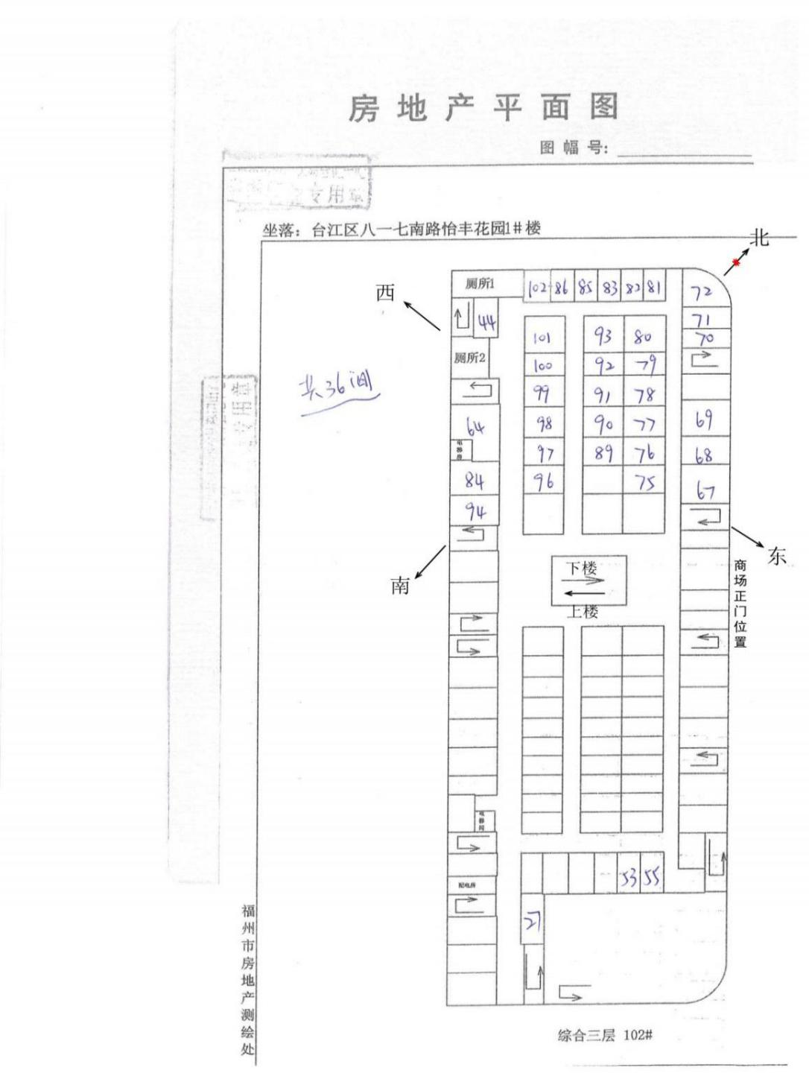

**12.联系方式**

招租人：福建建工集团有限责任公司

地 址：福州市鼓楼区五四路89号置地广场2层武夷物业公司

邮 编：350003

联系人：陈彦如

联系电话：18750717152

福建建工集团有限责任公司

2022年12月30日